Муниципальное автономное дошкольное образовательное учреждение
детский сад №11 «Умка» г. Павлово

Родительское собрание
в младше – средней группе компенсирующего вида «Воробушки»
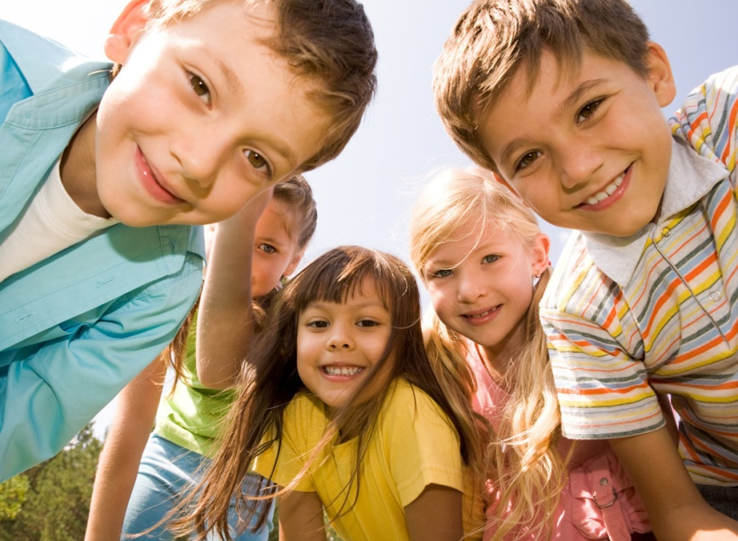
на тему: «Нужен ли ребёнку сверстник?»

Подготовила:
Воспитатель
высшей квалификационной категории
Нефедова И.В.

Ноябрь 2020 г.
Психолог Т. Шибутани утверждает, что отсутствие у ребенка опыта общения со сверстниками притупляет способность понимания других людей. Многие авторы указывают на то, что степень владения ребенком положительными формами общения со сверстниками в значительной мере зависит от частоты его контактов с другими детьми. Некоторые исследователи, помимо функции подготовки детей к последующему взаимодействию со сверстниками, усматривают роль ранних контактов в том, что они помогают преодолеть фиксированность ребенка на взаимоотношениях с близкими, избыточную привязанность к семье, опасную тяжелыми последствиями, препятствуют раннему появлению эгоизма.
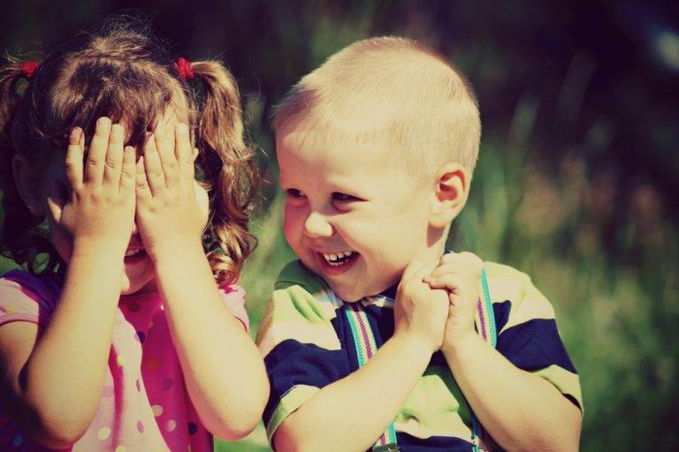
Ряд педагогов и психологов, говоря о роли контактов детей в их общем психическом развитии, видят важность последних в том, что они обогащают жизнь маленьких детей новыми впечатлениями, являются источником ярких положительных эмоций, создают условия для проявления творческого, самобытного начала в ребенке.
Нужны ли дети друг другу в возрасте 3 лет? Посмотрим, как же общаются дети в этом возрасте друг с другом в детском саду. Ни один малыш не сидит без дела. Максим наблюдает, как воспитатель успокаивает плачущего ребенка, и тоже жалеет его. Затем он подходит к Юре, который сидит за столиком и играет своим носовым платочком, садится рядом. Мальчики улыбаются друг другу, оживленно лепечут, разглядывая рисунок на платке. Юра тычет в него пальцем и что-то рассказывает Максиму. Максим одобрительно кивает головой, хотя вряд ли понимает, о чем ему говорит Юра.
Вдруг Максим, весело смеясь, берет с платочка нарисованную ягодку и ест, затем протягивает ее сверстнику со словами: «Ешь, Юра». Юра радостно принимает угощение. Оба сосредоточенно жуют, глядя друг на друга. Неожиданно Юра вскакивает со стульчика и бежит, весело оглядываясь на Максима. Максим включается в новую игру и бежит вслед за Юрой, ловит его и тянет назад к столику: Держась за руки, мальчики усаживаются за него и снова принимаются есть ягодки, смеясь и переговариваясь. В это время рядом происходит ссора двух детей из-за большого деревянного коня, на котором каждый из них хочет покататься. Наконец более сильный побеждает слабого и тот, обиженный, идет к воспитателю, отталкивает сидящего рядом с ней ребенка и сам садится на его место.
Наверное, можно согласится с тем, что, если отвлечься от последнего инцидента, приведенный эпизод из игры Максима и Юры вносит некоторую определенность в оценку происходящего. Действительно, глядя на такое взаимодействие, мы почти не сомневаемся в том, что дети общались друг с другом. Мы понимаем это интуитивно. В настоящее время многие малыши посещают дошкольные учреждения с первых лет жизни, они проводят большую часть времени в обществе сверстников. И от того, как будет организовано их общение, зависит психологический климат в группе, эмоциональное состояние детей. Гармонические взаимоотношения предполагают умение ребенка считаться с интересами других, доброжелательность, способность к сотрудничеству.
Можно было бы привести множество примеров, показывающих, как сложна и противоречива картина поведения маленьких детей, находящихся в обществе сверстников. По этой причине мнения разных ученых по поводу контактов детей зачастую расходятся. Одни считают, что проявление интереса, радость при наблюдении за игрой сверстника, улыбки, подражания можно считать доказательством того, что дети общаются друг с другом. Другие, подчеркивая неумение малышей играть вместе, их частые ссоры, утверждают, что до 3 лет общения между детьми быть не может. К какой же точке зрения присоединиться? Наверное, при той разноречивой информации, которую мы получаем из прочитанных книг, решающим оказывается собственный опыт читателя. Если вы видите, что ваш ребенок сторонится сверстников, отбирает у них игрушки, дерется, вы, естественно, приходите к выводу, что, кроме неприятностей, дети ничего не приносят друг другу. Следовательно, их надо реже сводить вместе. Если же ваш малыш ласков с другими детьми, с удовольствием играет с ними рядом, делится игрушками, значит, общество сверстников доставляет ему радость и вы стремитесь почаще приводить сына или дочку на детскую площадку, поощряете детские контакты.
И все же большинство исследователей дошкольного возраста склоняются к мысли о том, что правильно организованное взаимодействие между детьми полезно для психического развития ребенка и формирования его личности.
Итак, многие исследователи придают особое значение взаимодействию детей считая, что оно способствует становлению личности ребенка, обогащает его жизнь впечатлениями, подготавливает к последующему общению со сверстниками, что облегчает привыкание к детскому коллективу.

